Муниципальное дошкольное образовательное автономное учреждение «Детский сад №12 «Журавушка» комбинированного вида г. Орска»

Проект «Великая Победа»
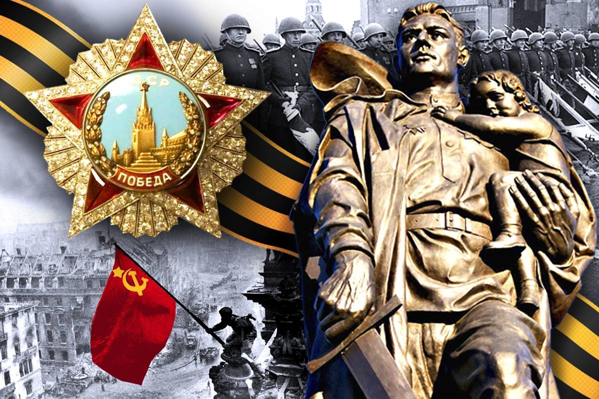

Выполнил:
воспитатель Жирнова Ю.А.

г. Орск 2020г.
Проект «Великая Победа»
Проект, в средней группе «Великая Победа».
Паспорт проекта:
Тип проекта: творческий, посвященный 75-летию Победы в Великой Отечественной войне.
Возрастная группа: средний дошкольный возраст 4-5 лет.
Участники проекта: в реализации проекта участвуют дети среднего дошкольного возраста, педагоги ДОУ, музыкальный руководитель, родители.
Сроки реализации проекта: проект средней продолжительности – 4 месяца (февраль-май).
Интеграция образовательных областей: речевое развитие, познавательное развитие, социально-коммуникативное развитие, художественно-эстетическое развитие, физическое развитие.
Актуальность проекта:
В преддверии 75-летия празднования Дня Победы возникает вопрос: как поведать детям о Великой Отечественной войне, о солдатах, защищавших нашу Родину, о форме одежды военных, о ветеранах, о Победе. В этом педагогам помогает проектная деятельность. Данный проект направлен на патриотическое воспитание детей среднего дошкольного возраста.
День Победы – это праздник, который касается каждого гражданина, каждого жителя страны. Воспитание патриотических чувств необходимо начинать с дошкольного возраста.
Я считаю, что для современного подрастающего поколения патриотическое воспитание является важной задачей. Формировать интерес, любовь и уважение к своей Родине. Готовность защищать свою Родину!
Проект «Великая Победа» направлен на формирование у детей любви к своей стране, родным людям, чувства гордости за свой народ, за подвиги русского народа, русского солдата. Детям необходимо рассказывать о Великой Победе нашего народа над фашизмом, воспитывать патриотизм.

Цель проекта: формирование представлений детей о Великой Отечественной войне. Воспитание патриотических чувств у детей дошкольного возраста.
Задачи проекта:
- Образовательные:
сформировать у детей представление о войне; пробуждать интерес к прошлому нашей страны; показать мужество и героизм людей в ходе Великой Отечественной войне.
- Воспитательные: воспитывать патриотические чувства; воспитывать уважение к ветеранам Великой Отечественной войны; а также любовь и заботливое отношение к старшему поколению.
- Развивающие: учить выражать свои чувства, обогащать словарный запас; развивать воображение, мышление; развивать умение взаимодействия детей друг с другом.

Этапы реализации проекта:

- Этап - Подготовительный (организационный)
- Разработка проекта, постановка цели и задач. Сбор информации, дополнительных материалов, конспекты занятий и бесед. Составить план по реализации проекта. Оформление консультаций и памяток для родителей. Картотека дидактических и подвижных игр.

- этап – Основной (практический)
- реализация проекта.

Беседы с детьми (групповые, индивидуальные), на тему «знакомство с праздником»; «Праздник День Победы». Разучивание пальчиковой гимнастики. Сформировать потребность делиться своими впечатлениями.

Развивать детское творчество. Слушание музыкальных произведений. Рисование, аппликация, лепка.

Создать условия для реализации двигательной активности детей. Подвижные игры, игры малой активности, эстафеты.

Сформировать у детей первоначальных представлений о военных профессиях, военной техники, воспитывать положительное отношение к труду. Чтение стихотворений, сюжетно-ролевые игры, дидактические игры.

Сформировать представление о празднике – 9 мая. Познавательное занятие по теме проектной деятельности.

Перспективное планирование:

Февраль:

Беседа в средней группе к 9 мая – «Вечная память».
Рассматривание фотографий «Фотохроника военных дней»
Слушание песен о войне: «Священная война» сл. В. Лебедева-Кумача, «День Победы» Д. Тухманова, М. Блантера «Катюша», В.Алкина «Прощание славянки».
Заучивание песен и стихов к празднику – 23 февраля.
Разучивание пословиц и поговорок о любви и защите Родины, ее защитниках, о героизме, смелости и храбрости героев-солдат.
Рисование: «Вечный огонь». Лепка «Военные самолеты».
Просмотр презентации «Боевая техника войны».
Д/и. «Скажи наоборот». Педагог называет слово, ребенок отвечает слово антоним: смелый – трусливый, друг – враг, победитель – побежденный и т.д. Можно использовать мяч.
Конкурс чтецов «Великой Победе посвящается».

Март

Оформление в группе «Уголок памяти», посвященный Дню Победы». Создание макетов, посвященных Дню Победы.

Д/и. «Военная профессия»
Задачи: воспитывать у детей гордость за нашу Отчизну, закрепить знания о военных профессиях; развивать воображение, познавательную активность.

Сюжетно – ролевая игра «Моряки».
Цель: Формировать игровые умения, обеспечивающие самостоятельную сюжетную игру детей. Воспитывать дружеские взаимоотношения, чувство коллективизма.

Слушание музыки Б. Мокроусов «Марш защитников Москвы», «Катюша»

Аппликация: коллективная работа «Мирное небо».

Рисование «Салют». Конструирование «Корабль».

Настольно – печатная игра: «Лабиринт».
Ход игры: дети определяют правильную дорогу для пограничника, и обозначает этот путь карандашом.

Апрель
ОД «Великая Отечественная война: лица победы, дети войны».
Чтение из сборника рассказов «Дети — герои Великой Отечественной войны».
Аппликация «Открытка с тюльпанами».
Д/и. «Кто служит в армии»
Цель: Закрепление знаний о военных профессиях.
Развитие умения соотносить предмет с нужной профессией.
Рассказывание о письмах с фронта, приходящих в годы ВОВ в семьи воспитанников.
Лепка «Военные награды».
Игра «Кто быстрее соберет пограничный столб».
Ход игры: дети в двух командах собирают пограничный столб из деталей конструктора (пять красных и пять зеленых).
Подвижная игра: «Пройди по тропе».
Ход игры: на полу лежит веревка. Задача участников – пройти по «тропе» и не оступиться.

Май
Конкурс рисунков «Мы едем на праздник с флагами и цветами»

Д/и. «Каким должен быть воин?»
Цель: Способствовать формированию патриотизма, чувства уважения, гордости за Российскую армию.

Подвижная игра «Переправа»/командное соревнование.
Ход игры: дети становятся в две шеренги за своими командирами. Командир получает «груз» (мяч), который участники передают над головой друг другу так, чтобы он не упал.

Словесная игра: «Отгадай».
Ход игры: педагог называет детали военной техники, а дети определяют, о чем идет речь. (Кабина, колеса, руль – машина. Кабина, шасси, иллюминатор – самолёт)

Открытое занятие в средней группе «Великая Победа».

- этап – Заключительный (обобщающий). Подведение итогов работы по проекту.
Итоговое мероприятие – открытое занятие, музей ко дню Победы,

Ожидаемый результат:

Проект «Великая Победа» направлен на формирование первоначальных представлений о Великой Отечественной войне. Об историческом прошлом нашей страны.
Реализация проекта позволяет повысить интерес к людям, защищавшим нашу Родину во время войны. У детей сформировались понятия: ветеран, фашистская Германия, захватчики.
Сформируются начальные представления о великой Отечественной войне, о празднике Победы – 9 мая, о подвигах русских солдат. Чувство гордости за свой народ и его боевые заслуги. Уважение к ветеранам.

Работа с родителями:
Консультация для родителей «Как рассказать детям о войне».
Оформление выставки.
Участие в развлечениях: 23 февраля, 8 марта, 9 мая.

Литература:
- Алешина Н. В. Патриотическое воспитание дошкольников. М., 2005г.
- Великая Отечественная война. /http://puzkarapuz.ru/51511-velikaya-otechestvennaya-vojna.html
- Государственная программа. - Патриотическое воспитание граждан Российской Федерации на 2001-- 2002 годы. - Российская газета. 2001 год.
- Гружинская М., Е. Сидоренко, М. Корнилова, В. Стержнева. «День Победы» //Ребенок в детском саду, №2, 2008г.
- Гурина Т. Ф. Патриотическое воспитание в условиях современного дошкольного образовательного учреждения http://worldofchildren.ru/scenarios-and-holidays/23-fevralya/1838-patrioticheskoe-vospitanie-v-usloviyax-sovremennogo-doshkolnogo-obrazovatelnogo-uchrezhdeniya
- День Победы! (Тематические коллекции)http://www.metodkabinet.eu/BGM/Temkatalog/TemKollekzii_9_may.html
- Детям о Великой Победе. Беседы о Второй мировой войне / А. П. Казаков, Т. А. Шорыгина, М, 2009г.
- Долматова. Е., Телегин М. Поговори с Ребёнком о войне, или как дошкольнику о Великой Отечественной Войне рассказать? / http://www.p4c.ru/671
- Евдокимова Е. Проектная модель гражданского воспитания дошкольников. Посвящается 60-летию Великой Победы! Е. Евдокимова //Дошкольное воспитание, 2005. - № 3.
- Зацепина М. Б. Дни воинской славы. Патриотическое воспитание дошкольников. М. 2008.
- Кондрыкинская Л. А. С чего начинается Родина? М, 2004 г.
- Малышам (и не только) о празднике Победы - 9 мая, о войне, об орденах и медалях / http://kids-kids.ru/archives/138
- Патриотическое воспитание дошкольников: Великая Отечественная война: [проекты, конспекты занятий]! Ребенок в детском саду, 2007, №2.
- Т. Черединова. Детям своим расскажите о них». //Дошкольное воспитание., №5, 2005г.
- Doshkolnik.ru, Solnet.ru
- М. Ю. Картушина. День победы. Сценарии и праздники для ДОУ и начальной школы.

Формы взаимодействия:

Чтение художественной литературы, стихотворений по теме проекта. Заучивание стихотворений; заучивание песен; беседы с детьми; рассматривание иллюстраций, фотографий, видеофильмов, картин.
Дидактические игры, сюжетно-ролевые, подвижные. Художественная деятельность по теме проекта.

Перспективное планирование проекта.
29 апреля
ОД по развитию речи в средней группе к 9 мая – «Великая Победа»
30 апреля
Художественно-эстетическое развитие
Рисование: «Праздничный Салют Победы»
- Мая
Лепка: «Мы танкисты»
- Мая
- Мая
Физическое развитие: подвижные игры, эстафеты.
- Мая
Сюжетно-ролевые игры, дидактические игры.
- Мая
Презентация проекта.

Вывод:

